Непосредственно образовательная деятельность на тему "Я и моя семья" включала цикл мероприятий:
- «Мое право на имя»
- «Мое право на имя, отчество и фамилию»
- «Я имею право жить и воспитываться в семье»
- «Моя семья», направленные на элементарное ознакомление с правом ребенка, как общечеловеческой ценностью, условием жизнедеятельности и регулятором общественных отношений.
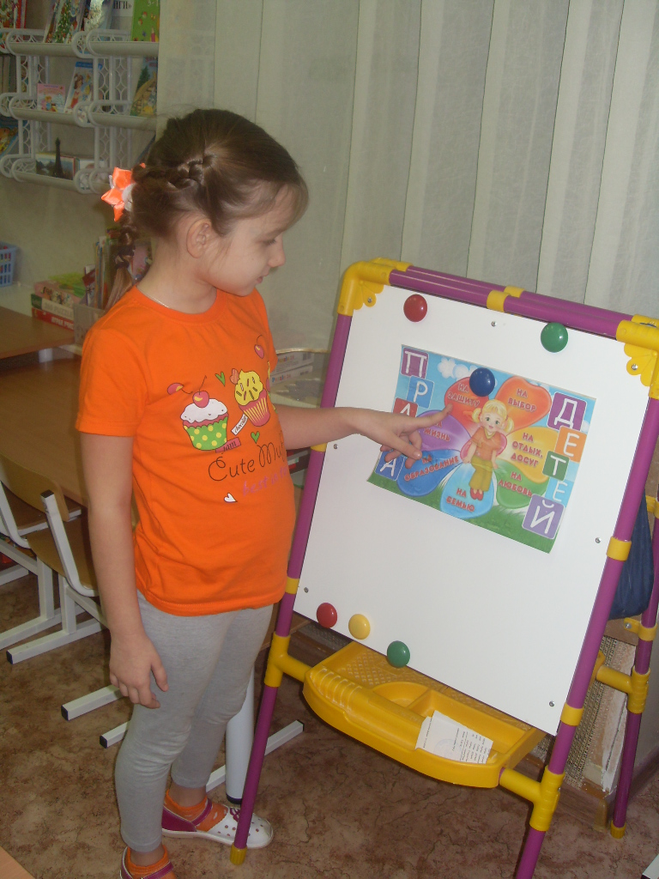
Учитывая возрастные особенности детей, проводила ознакомление с правами ребенка на примере хорошо знакомых литературных произведений, подобрала знакомые детям сказки, в которых сюжет отражает определенные социальные явления. Этим требованиям отвечают многие произведения, например
- «Три поросенка» — право на жильё,
- «Красная Шапочка», «Волк и семеро козлят» — право на жизнь,
- «Буратино» — право на образование,
- «Заюшкина избушка» — право на неприкосновенность жилища,
- «Золушка» — право на отдых,
- «Доктор Айболит» — право на медицинскую помощь и т. д.
Цикл, включал непосредственно организованную деятельность, беседы-размышления, игры-путешествия, проблемно-поисковую деятельность, индивидуальные образовательные мероприятия с детьми.
Беседы на этические темы:
- «Здравствуйте, здравствуйте, здравствуйте вам!»,
- «Приятного аппетита»,
- «Не подарок дорог, а внимание»,
- «Чтобы гости не скучали».
Сюжетно-ролевые игры:
«Семья», «Путешествие», «Экскурсия» и т.п.
Дидактические игры:
"Я имею право... ", "Чьи права нарушены?", "Назови права героев", "Выбери право".
Игры и упражнения на развитие эмоциональной сферы, коммуникативных умений и навыков:
- «Обратись по имени»,
- «Назови имя девочки (мальчика),
- «Мои друзья, мои родственники»,
- «Поможем Золушке» и т.п.
Художественно – творческая работа (работа в раскрасках)
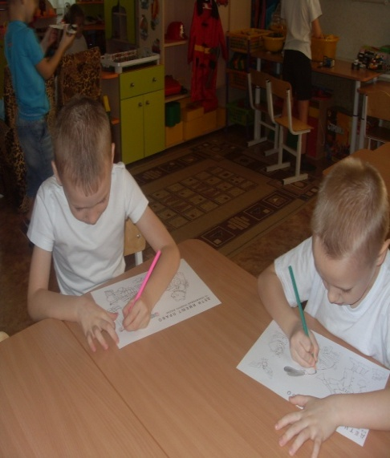 | 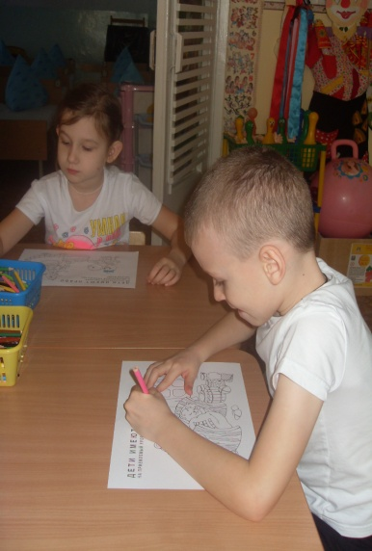 | 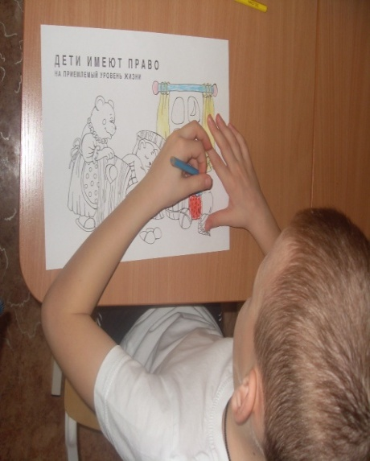

Проблемно–поисковая деятельность (разрешение различных ситуаций): предлагаю решить проблемные задачи путем поиска решений от своего имени или имени героя: если бы я был гадким утенком..., если бы я поймал золотую рыбку..., если бы я вдруг превратился в..., отгадывание загадок.
Обязательными в интерьере группы являются карты, глобус, природные ландшафты регионов планеты. Этот материал способствует осознанию детьми многочисленности и многообразия проживания народностей на планете, знакомит их с основными расами и национальностями на Земле, их социокультурными особенностями, вероисповеданием, равными правами и свободами людей разных национальностей.
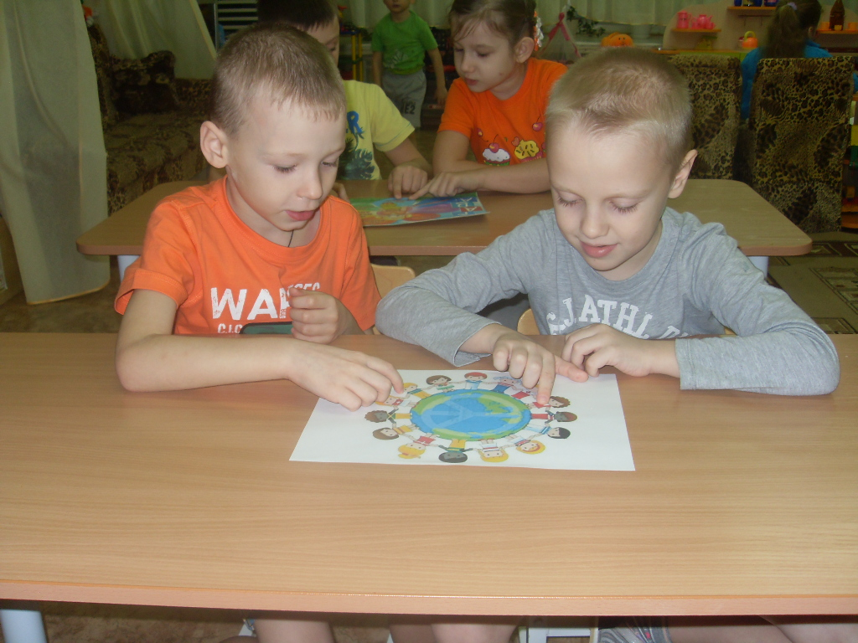
Для родителей оформила папки – передвижки с нормативно – правовыми документами, изготовила памятки.
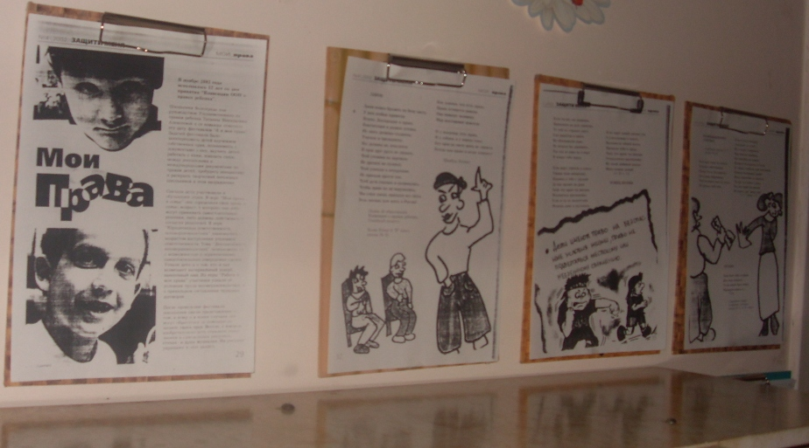
«Мои права».

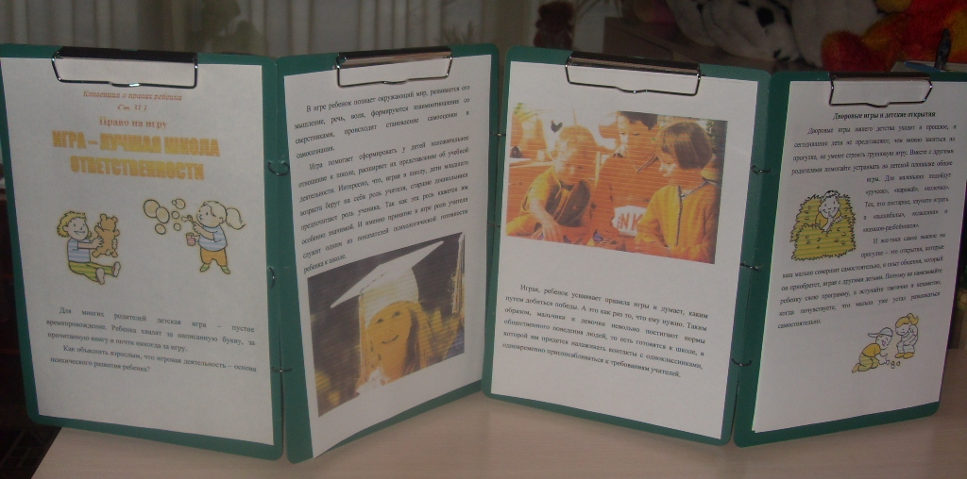
Оформила картотеку игр и игровых упражнений по воспитанию правовой культуры
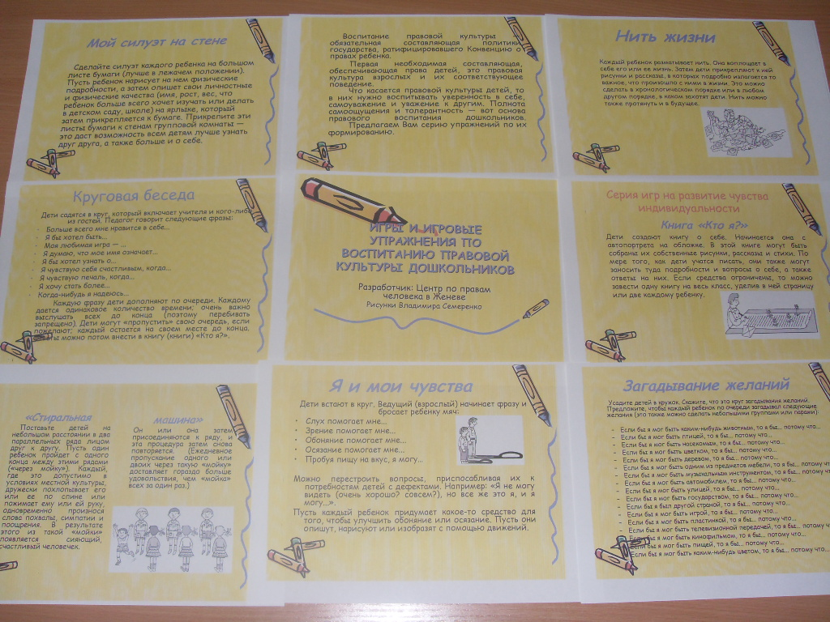
Консультация для воспитателей
«Защита прав и достоинства ребенка в дошкольном учреждении
и в семье»
(Одним из важнейших направлений сотрудничества детского сада и родителей является предупреждение нарушений прав ребенка в семье….)

